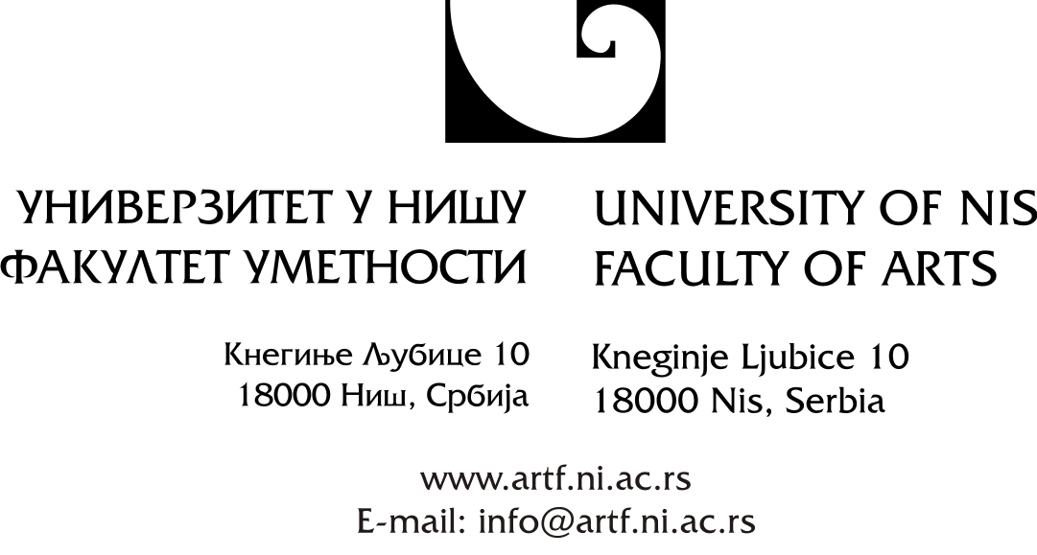

Пријавни формулар/Application form

Име и презиме
Датум и место рођења
Адреса становања
Град и држава
Факултет кандидата
Oдсeк
Е-маил адреса, kонтакт телефон
Iskustvo u produkciji

НАПОМЕНА: Последњи рок за пријаве је 22.11.2019. / Note: The last term to apply is 22.11.2019.

